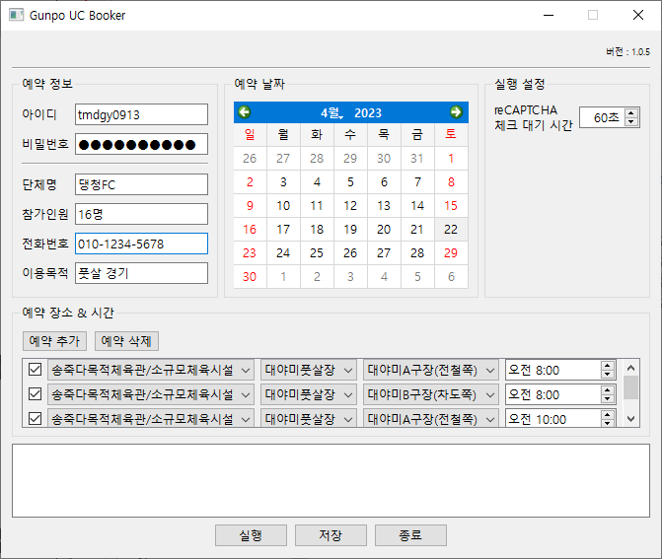

1. 예약 정보를 입력한다.
2. 예약 날짜를 선택한다.
3. 예약 장소 & 시간을 추가한다.
4. 예약 장소 & 시간을 선택한다.
5. 실행 설정을 확인한다.

* reCAPTCHA 대기 시간 : “로봇이 아닙니다”를 자동으로 넘어가지 못했을 경우, 설정된 시간 안에 사용자가 직접 체크하면 다음 예약 단계로 넘어간다.

1. 실행 버튼을 클릭한다. 10:00 이전에 미리 실행 시켜 놓는다.

* 주의사항
  + 두 브라우저 (예약, 서버 시간) 모두 절대 최소화하지 마시오.
  + 예약 브라우저 크기를 줄이지 마시오. 혹시 사용 중인 본인의 모니터가 작다고 생각되면 최대화 하시오.
  + 예약 시간 체크 후 로봇이 아닙니다 체크가 자동으로 이뤄지지 않는다면, 직접 클릭하시오. 만약 이미지 타일 체크가 팝업 된다면 직접 체크하여 로봇이 아닙니다 체크 상태 까지만 되도록 하시오. 다음 단계는 (대관신청, 시설예약신청 버튼) 자동으로 진행됨.